Informe Términos Java

Martínez Walteros Andrés Camilo

Sánchez Rubio Cristian Stiven

Johan Fernando Chitiva Garzón

Pardo Polanco Johan Andrés

Herrera Jonatán Stiven

Instructor:

Daniel Gamba

Servicio Nacional De Aprendizaje SENA

Cundinamarca

ADSI

Bogota

**Introducción**

En el presente trabajo se presentan las definiciones de algunos de los términos más utilizados a la hora de programar en El lenguaje java. Se definen términos como irereport, jasperReports y JavaScript además se especifica el funcionamiento de cada uno de ellos en medio de las aplicaciones. Cada una de estas estructuras son utilizadas a la hora de programar y crear aplicaciones de gran ayuda para el usuario que utilizara la aplicación.

Como analistas de sistemas podemos ver que en java es muy importante conocer los términos y los códigos que pueden ser utilizados para hacer un programa y que se ejecute de manera correcta.

**INDICE**

INTRODUCCION

Que Es Irereport………………………………………………………………………..….4

Como Se Usa Irereport…………………………………………………………………….5

Que Es JasperReports………………………..…………………………………………....9

Como Se Usa JasperReports…………………………………………..……………….…10

Que Es JavaScript……………………………………………………………………..…..18

Como Se Usa JavaScript…………………………………………………………………..19

Conclusiones………………………………………………………………………………21

Bibliografías……………………………………………………………………………….22

**Que Es iReport**

La herramienta iReport es un constructor / diseñador de informes visual, poderoso, intuitivo y fácil de usar para JasperReports escrito en Java. Este instrumento permite que los usuarios corrijan visualmente informes complejos con cartas, imágenes, subinformes, etc

* **JFreeChart** es un marco de software open source para el lenguaje de programación Java, el cual permite la creación de gráficos complejos de forma simple.
* **JFreeChart** también trabaja con GNU Classpath, una implementación en software libre de la norma estándar de biblioteca de clases para el lenguaje de programación Java.iReport está además integrado conJFreeChart, una de la biblioteca gráficas OpenSource más difundida para Java. Los datos para imprimir pueden ser recuperados por varios caminos incluso múltiples uniones JDBC, TableModels, JavaBeans, XML, etc.

**Características de iReport**

* 100% escrito en JAVA y además OPENSOURCE y gratuito.
* Maneja el 98% de las etiquetas de JasperReports
* Permite diseñar con sus propias herramientas: rectángulos, líneas, elipses, campos de los textfields, cartas, subreports (subreportes).
* Soporta internacionalización nativamente.
* Browser de la estructura del documento.
* Recopilador y exportador integrados .
* Soporta JDBC.
* Soporta JavaBeans como orígenes de datos (éstos deben implementar la interface JRDataSource).
* Incluye Wizard’s (asistentes) para crear automáticamente informes .
* Tiene asistentes para generar los subreportes
* Tiene asistentes para las plantillas.
* Facilidad de instalación.

**Como Se Usa iReport.**

* Descargar la version iReport-0.3.2.zip o superior.
* Descomprimir el archivo zip
* Crear un directorio con el nombre iReport en el directorio raiz C:\.
* Copiar en contenido del iReport en la carpeta creada.
* Copiar el archivo tools.jar que se encuentra en “C:\ jdk1.5.0\lib”del jdk al directorio “C:\iReport\lib”
* Colocar el Driver “classes12.jar” de oracle en el directorio “C:\iReport-0.2.2\lib” (Aplica para cualquier driver JDBC que necesitemos)
* Configurar las variables de entorno:

1. CLASSPATH: C:\iReport\lib\jasperreports-0.6.0.jar.

2. CLASSPATH: C:\iReport\lib\itext-1.02b.jar (este archivo es para el uso de archivos pdf)

Finalmente deberá compilar los fuentes. Para esto ubíquese en C:\iReport y ejecute el comando ant

Levantando el iReport

Para levantar la aplicación del iReport, debe dirigirse hasta el lugar donde descomprimió los archivos, ahí ejecutar el comando iReport.bat como se muestra en la siguiente figura:

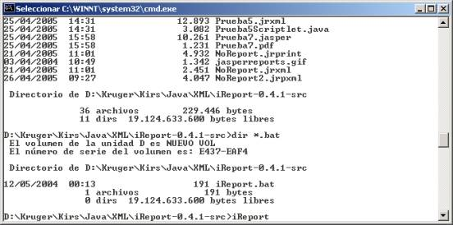

Otra forma de levantar la aplicación es a través de ANT, para ello se debe abrir una ventana de cmd, ubicarse en la ruta donde se encuentra instalado el iReport, ej : C:\iReport y colocar el comando ant iReport, como se muestra en la siguiente figura:

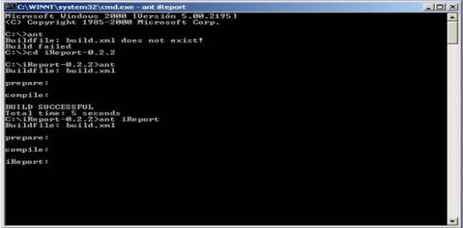

La interfaz gráfica de iReport comienza a cargarse:

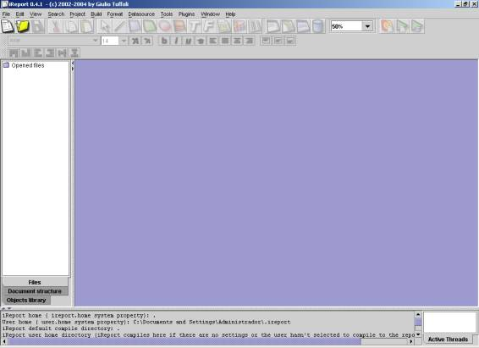

Configurar las opciones: Ir a Tools à Options

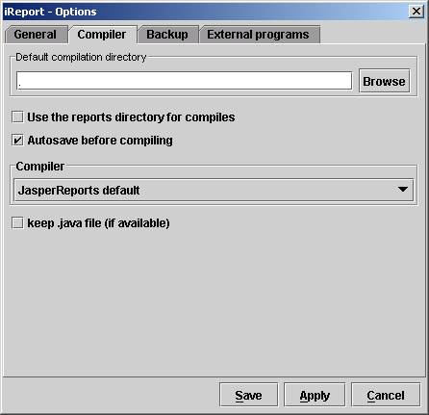



**Que es JasperReports**

JasperReports es una poderosa y flexible herramienta de código abierto para la generación y gestión de informes. JasperReports está compuesto por un conjunto de librerías en java, y un módulo que dispone de un depósito de archivos que usa un sistema de carpetas y una aplicación web, que muestra todos los informes que están en el depósito además un visor de dichos informes.

El principal objetivo del JasperReports es la construcción de documentos con contenido dinámico y su visualización se encuentra en diferentes formatos (PDF, HTML y XML), Y también existe la posibilidad de exportar los informes a formato PDF, a una hoja de cálculo de Excel o a un documento Word, además estos informes se pueden crear en documentos de tipo páginas, preparados para imprimir en una forma simple y flexible. Se usa comúnmente con IReport que es una herramienta de edición del diseño visual para ver el informe, desde Netbeans, está escrito completamente en Java.

Una Ventaja que tiene JasperReports es que Puede ser usada en aplicaciones de Java como lo son J2EE es decir java empresarial y también en aplicaciones web. Como el iReport. La utilización de esta herramienta permite mejorar la gestión de la empresa mediante la creación y gestión de informes.

JasperReports es una aplicación web en Java y no requiere grande requisitos para ponerle en marcha, la única configuración que es necesario instalar es la que conecte el módulo con la base de datos que está utilizando.

**Como usar El JasperReports**

Lo primero que haremos es descargar e instalar el JasperReports y el iReport.

La última versión de iReport está basada en la plataforma de Netbeans por lo que, como pueden observar en la imagen siguiente, las interfaces de ambos son muy parecidas. 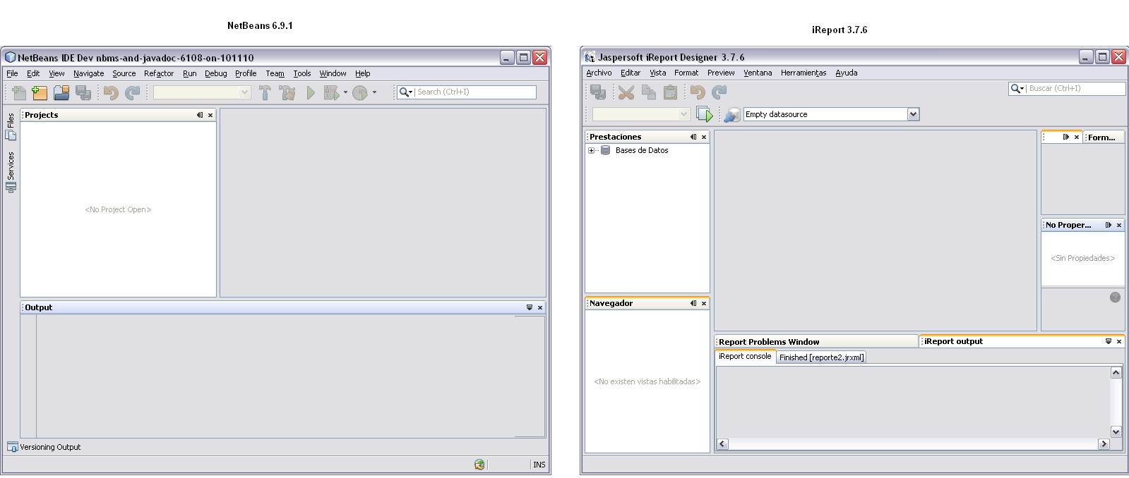

En este primer post veremos cómo crear reportes haciendo uso de una conexión a la base de datos directamente desde nuestro reporte.

Lo primero que haremos es crear una base de datos con tablas y datos de pruebas para poder tener algo interesante que ver en nuestros reportes. En este caso usaré MySQL versión 5.1, el cual pueden descargar desde su página oficial. Usando el conector para Java versión 5.1.13 que pueden descargar desde la página de MySQL. Pero cualquier base de datos que les guste funcionará para nuestros ejemplos.

La base de datos que usaré se llama "pruebaReportes" y contiene la tabla "participantes". Este es el script para la creación de esta tabla:

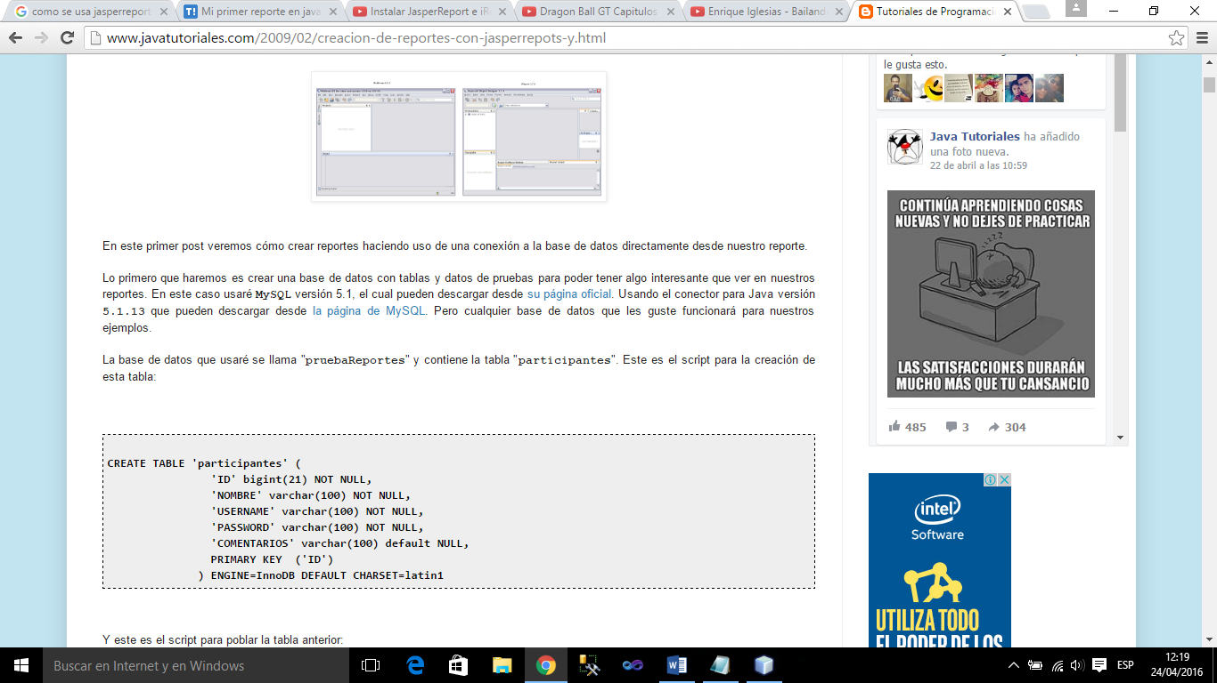

**Y este es el script para poblar la tabla anterior:**

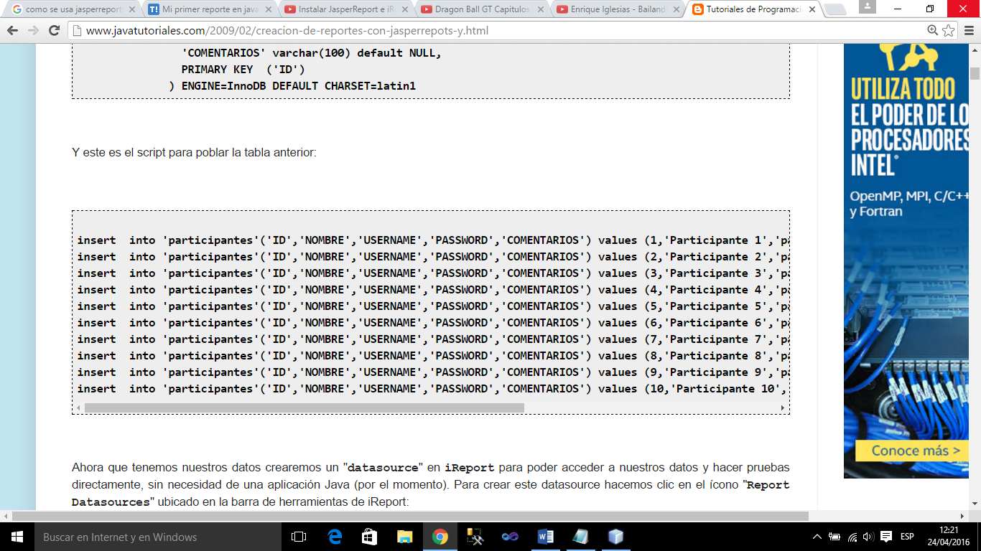

Ahora que tenemos nuestros datos crearemos un "datasource" en iReport para poder acceder a nuestros datos y hacer pruebas directamente, sin necesidad de una aplicación Java (por el momento). Para crear este datasource hacemos clic en el ícono "Report Datasources" ubicado en la barra de herramientas de iReport:

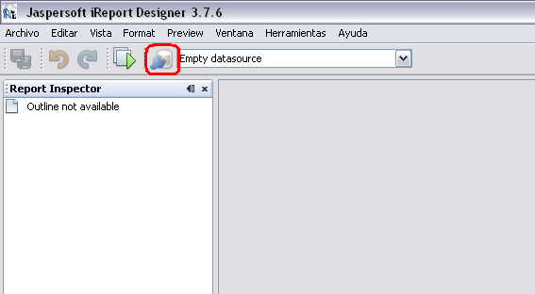

Con lo que se abrirá la ventana de " Connections / Datasources" que en este momento debe contener solo un " Empty datasource" y la conexión a una base de datos de prueba en HSQLDB. Ahora hacemos clic en el botón "New" para crear nuestro nuevo datasource.

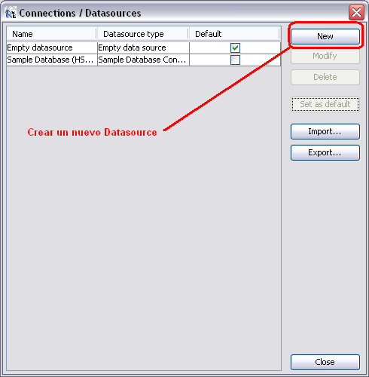

En la nueva ventana que se abre seleccionamos "Database JDBC connection" y presionamos el botón "Next". En la siguiente ventana debemos proporcionar algunos datos como el nombre se le dará al datasource y los datos para realizar la conexión de la base de datos. Después de llenar estos datos su ventana debe haber quedado más o menos como la siguiente (recuerden usar el "JDBC Driver" que corresponda al manejador de base de datos que estén usando:

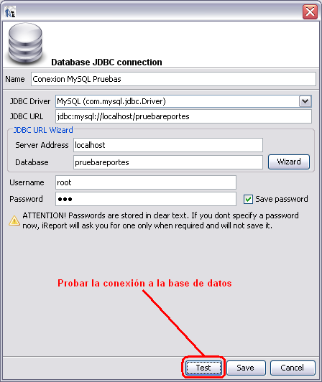

Antes de guardar esta configuración hagan clic en el botón "Test" para probar que todos los datos proporcionados son correctos. Si todo ha salido bien, al hacer clic en el botón "Save" la ventana actual debe cerrarse y nuestro datasource debe estar ahora en la ventana "Connections / Datasources".

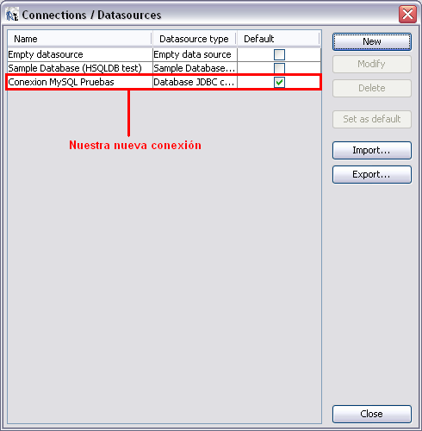

Ahora pasaremos a crear nuestro nuevo reporte. Esta será la primer y única ocasión en la que haremos uso del "Report Wizard" para ayudarnos a generar el reporte. Para esto vamos al menú "File -> New...". Con esto se abrirá la ventana de "New File" en la que seleccionaremos el formato de nuestro reporte. En mi caso seleccionaré la plantilla "Wood" aunque pueden seleccionar la que ustedes deseen, y hacemos clic en el botón "Launch Report Wizard"

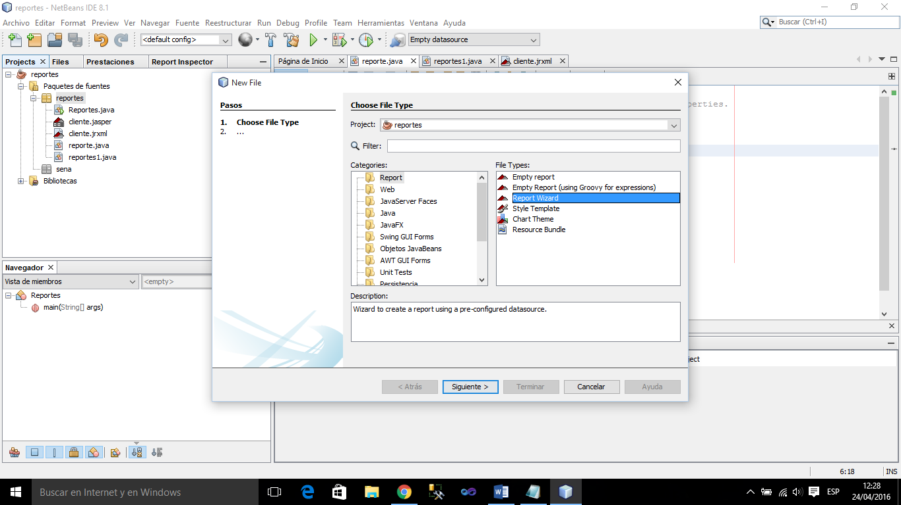

Al dar clic en la opción que dice Report Wizart aparecerá la siguiente pantalla Este wizard nos ayudará a crear un reporte 100% funcional

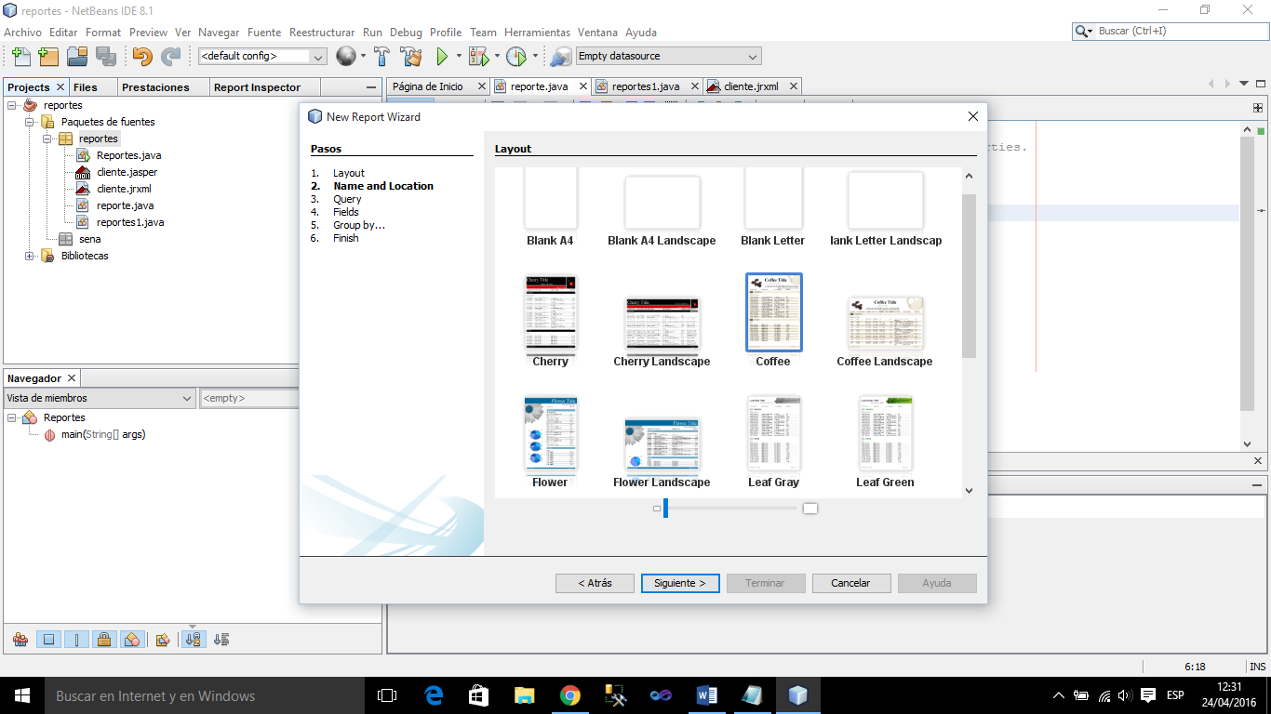

Selección de la ubicación en la que se guardará nuestro reporte.

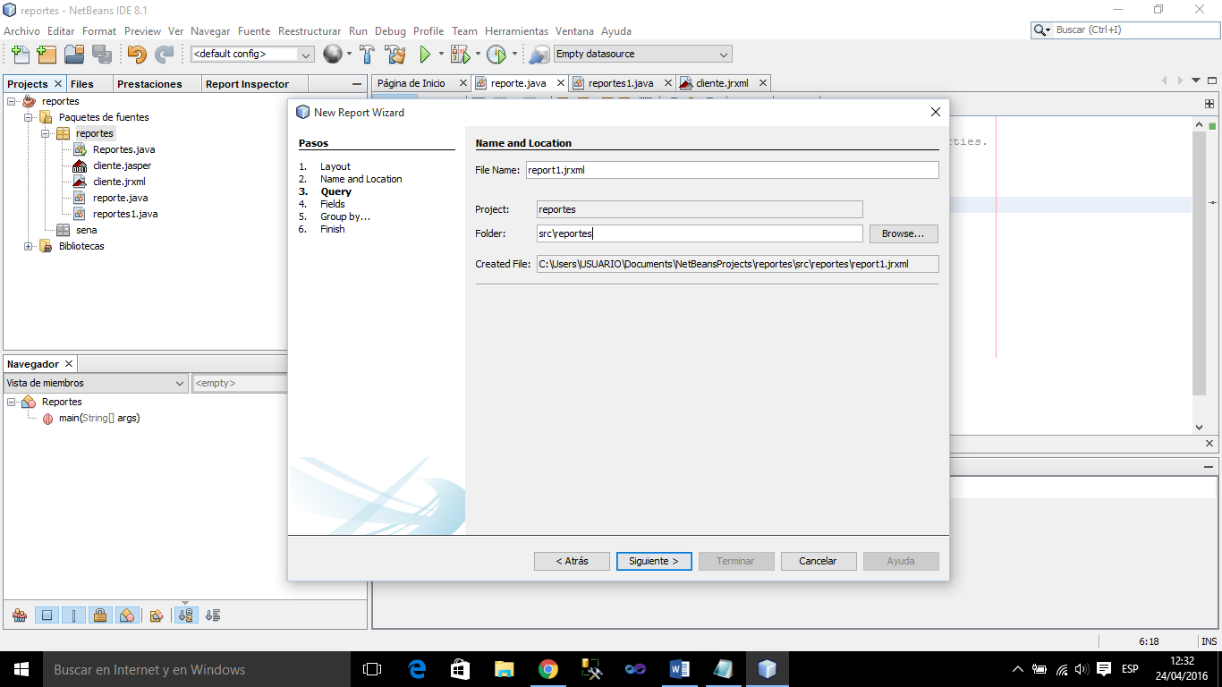

Selección del datasource e introducción del query para obtener los datos que nos interesan.

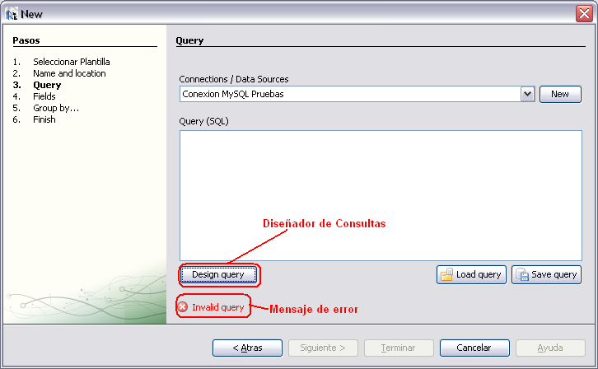

Selección de los datos que queremos mostrar en el reporte.

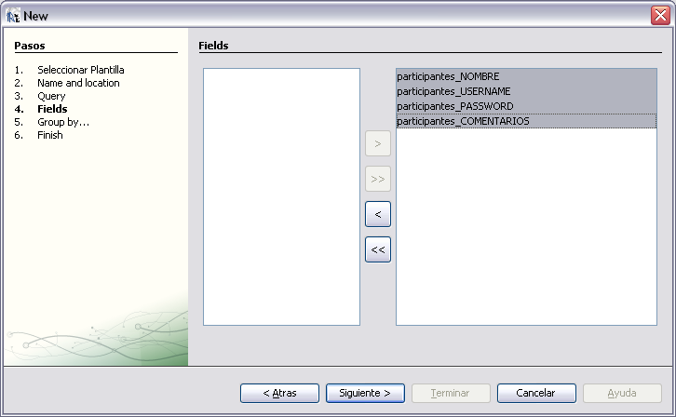

Selección del layout o acomodo de los datos en el reporte

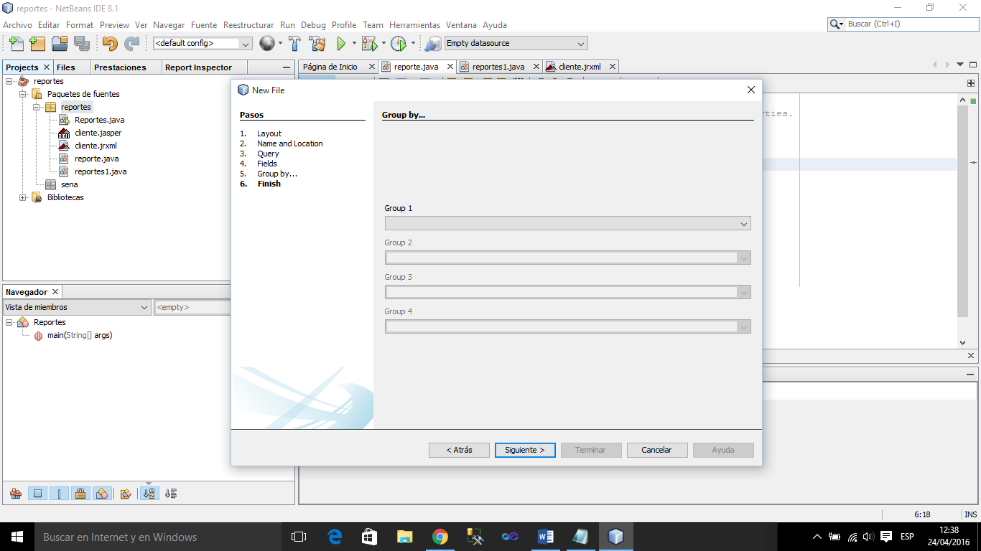

Felicitación por terminar nuestro reporte.

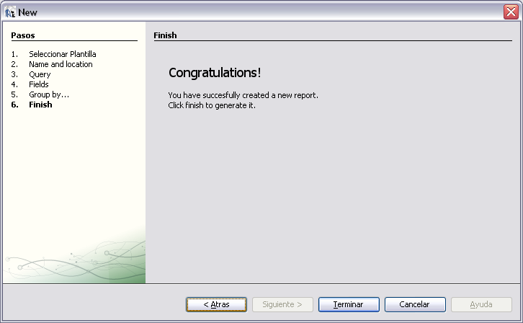

Ahora hacemos clic en el botón "**Finish**" y ya podremos ver la plantilla de nuestro reporte.

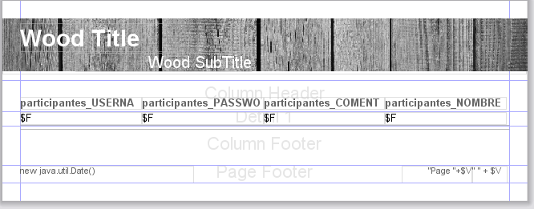

Haremos algunas modificaciones para que este reporte se vea un poco mejor: primero cambiaremos el título que dice "Wood Title" por "Reporte de Participantes", cambiamos el color de texto a negro, y eliminamos el fondo y el subtítulo que tiene.

Además cambiamos el título de cada una de las columnas por algo más claro. Por ejemplo, podemos cambiar el título de la columna "participantes_USERNAME" a "Usuario", "participantes_NOMBRE" a "Nombre", etc.

Al final mi reporte queda de esta forma:

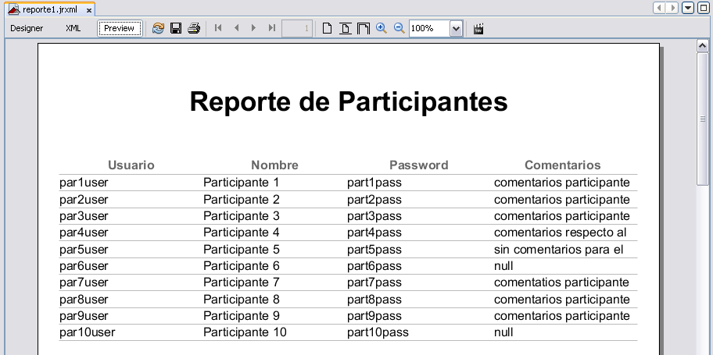

**Que es JavaScript**

El JavaScript es un lenguaje de programación que surgió por la necesidad de ampliar las posibilidades del HTML. En efecto, al poco tiempo de que las páginas web apareciesen, se hizo patente que se necesitaba algo más que las limitadas prestaciones del lenguaje básico, ya que el HTML solamente provee de elementos que actúan exclusivamente sobre el texto y su estilo, pero no permite, como ejemplo sencillo, ni siquiera abrir una nueva ventana o emitir un mensaje de aviso. La temprana aparición de este lenguaje, es posiblemente la causa de que se haya convertido en un estándar soportado por todos los navegadores actuales, a diferencia de otros, que solo funcionan en los navegadores de sus firmas creadoras.

Como tantas otras aportaciones al mundo www, fue Netscape quien inició la implementación de JavaScript (aunque al principio no se llamaba así), y posteriormente, una alianza entre Netscape y Sun, creadora del lenguaje Java, permitió que JavaScript tomase la debida consistencia, definiéndose como una variante de Java, pero mucho más simple de usar. No hay que confundirlo con el JScript de Microsoft, que aunque bastante parecido, no tiene la compatibilidad del original JavaScript, ya que, como todo lo que hacen, está pensado exclusivamente para su propio navegador.

**JavaScript** es un lenguaje **interpretado** línea a línea por el navegador, mientras se carga la página, que solamente es capaz de realizar las acciones programadas en el entorno de esa página HTML donde reside. Sólo es posible utilizarlo con otro programa que sea capaz de interpretarlo, como los navegadores web.

Este es un lenguaje orientado a objetos, es decir que la mayoría de las instrucciones que se emplean en los programas, en realidad son llamadas a propiedades y métodos de objetos del navegador, y en algunos casos del propio lenguaje. En Java, en cambio, no hay nada que no esté en un objeto.

**Como Se Usa JavaScript**

Para embeber un JavaScript en una página HTML, se utiliza el elemento **<SCRIPT>**. Este elemento, habitualmente, va dentro del HEAD de la página, y **no** en el BODY.

Por ejemplo si escribes:

<HTML>

<HEAD>

<TITLE> Prueba</TITLE>

**<SCRIPT** LANGUAGE="JavaScript">

<!--

document.write("<CENTER><H3>Mi primer JavaScript</H3></CENTER>")

// -->

**</SCRIPT>**

</HEAD>

<BODY>

</BODY>

</HTML>

Tendríamos una página con el más elemental de los scripts. Fíjate en que después del elemento SCRIPT se abre un comentario (**<!-- -->**)que contiene las instrucciones. Esto es para ocultar el script a los visualizadores que no sean capaces de interpretarlo. Fíjate también en que antes del cierre del comentario (**-->**) hay dos barras (**//**): Esto es para que el intérprete JavaScript no tome el cierre como un instrucción y dé un error, es decir, se trata de un comentario propio de JavaScript, no de HTML.

**Ejemplo:** Cuando la página HTML es un formulario que permite acceder a un directorio telefónico, se puede insertar un script que verifique la validez de los parámetros proporcionados por el usuario. Esta prueba se efectúa localmente y no necesita un acceso a la red.

Por otro lado, también se podrá utilizar JavaScript para efectuar varias operaciones a la vez; por ejemplo, acompañar el acceso a un documento HTML de la visualización de un vídeo o la ejecución de un applet de Java etc.

**Ejemplo 2:**

|  |
| --- |
| <html>  <head>  <title>Embeber JavaScript – aprenderaprogramar.com</title>  </head>  <body>  <script type="text/javascript">  document.write('Hola Mundo');  </script>  </body>  </html> |

 Como podemos observar, el código JavaScript debe ir encerrado entre las siguientes marcas:

<script type="text/javascript">…</script>

**Conclusiones**

* Para concluir el JasperReports es un conjunto de librerías que forman el motor de creación de reportes más popular del mundo, es de código abierto y tiene gran variedad de formatos para visualizar el reporte, esos reportes se pueden enviar directamente para imprimir y tenerlos físicos.
* En conclusión el JasperReports es una herramienta fácil de entender y usar, además de que se puede establecer y personalizar el diseño del reporte dependiendo el gusto del usuario, además de aprender cómo se debe establecer correctamente una conexión entre el reporte y una base datos.
* Como conclusión JavaScript es parte fundamental para las páginas web, puesto que, es la que puede crear enlaces o vínculos además, puede ser incluido en cualquier documento HTML, puede ser ejecutado sin la necesidad de instalar otro programa para ser visualizado y también es utilizado para darle validez a un formulario hasta para la visualización de un video.
* Java Script es una ayuda indispensable para realizar páginas en las que queramos una alta interacción con el usuario, este nos proporciona una serie de eventos que reconoce, unas librerías de funciones y métodos y todo lo que queramos hacer con un lenguaje: bucles de condición, variables, etc.

**Bibliografía**

* http://community.jaspersoft.com/project/jasperreports-library
* https://es.wikipedia.org/wiki/Java_EE
* https://www.codejobs.biz/es/blog/2014/01/13/que-es-jasperreports
* https://es.wikipedia.org/wiki/JasperReports
* http://www.ecured.cu/JasperReport
* https://www.youtube.com/watch?v=e-uPYpGeUHk
* http://www.javatutoriales.com/2009/02/creacion-de-reportes-con-jasperrepots-y.html
* http://www.taringa.net/post/hazlo-tu-mismo/17317587/Mi-primer-reporte-en-java-utilizando-JasperReport-con-mysql.html
* <http://sourceforge.net/projects/ireport/>
* [http://aprenderaprogramar.com/index.php?option=com_content&view=article&id=590:ique-es-y-para-que-sirve-javascript-embeber-javascript-en-html-ejercicio-ejemplo-basico-cu00731b&catid=69:tutorial-basico-programador-web-html-desde-cero&Itemid=192](http://aprenderaprogramar.com/index.php?option=com_content&view=article&id=590%3Aique-es-y-para-que-sirve-javascript-embeber-javascript-en-html-ejercicio-ejemplo-basico-cu00731b&catid=69%3Atutorial-basico-programador-web-html-desde-cero&Itemid=192)
* <https://www.uv.es/jac/guia/jscript/javascr01.htm>